<Titre>
<sous titre>

Table des matières
Grand Titre 2
Titre 2
Partie 2

Grand Titre

Titre

Partie
Texte a remplir

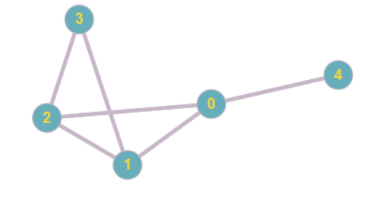

Legende X : Titre

